2) Создать простейшую сеть, состоящую из 1 коммутатора и 2 компьютеров, назначить им произвольные ip адреса из одной сети

Настройка первого ПК

PC1> ip 192.168.1.10/24

Checking for duplicate address...

PC1 : 192.168.1.10 255.255.255.0

Настройка второго ПК

PC2> ip 192.168.1.11/24

Checking for duplicate address...

PC2 : 192.168.1.11 255.255.255.0

3) Запустить симуляцию, выполнить команду ping с одного из компьютеров, используя ip адрес второго компьютера

Пингуем с первого ПК второй ПК

PC1> ping 192.168.1.11

84 bytes from 192.168.1.11 icmp_seq=1 ttl=64 time=0.220 ms

84 bytes from 192.168.1.11 icmp_seq=2 ttl=64 time=0.267 ms

84 bytes from 192.168.1.11 icmp_seq=3 ttl=64 time=0.211 ms

84 bytes from 192.168.1.11 icmp_seq=4 ttl=64 time=0.233 ms

84 bytes from 192.168.1.11 icmp_seq=5 ttl=64 time=0.216 ms

4) Перехватить трафик протокола arp на всех линках(nb!), задокументировать и проанализировать заголовки пакетов в программе Wireshark, для фильтрации трафика, относящегося к указанному протоколу использовать фильтры Wireshark

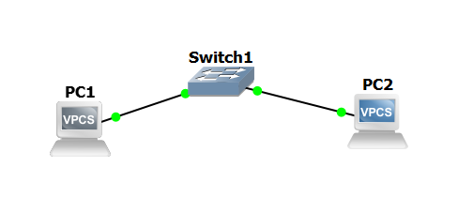

Рассмотрим линк с ПК1 до коммутатора и пингуем ПК2. Получаем 2 ARP пакета:



Рассмотрим первый, который отправляет широковещательный запрос, чтобы узнать mac хоста с известным ip адресом

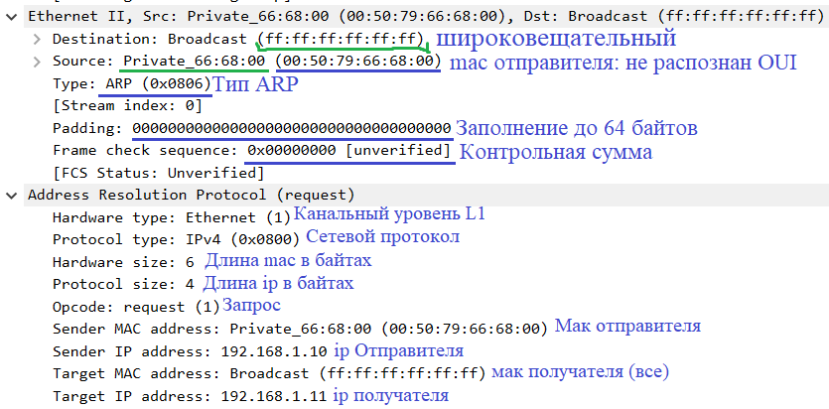

Ответ ПК2 с ответом его mac адреса:  
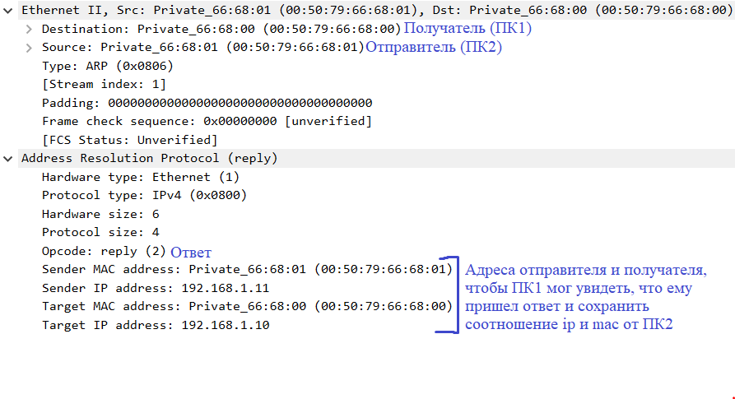

Линк от коммутатора до ПК2. Делаем еще один пинг.

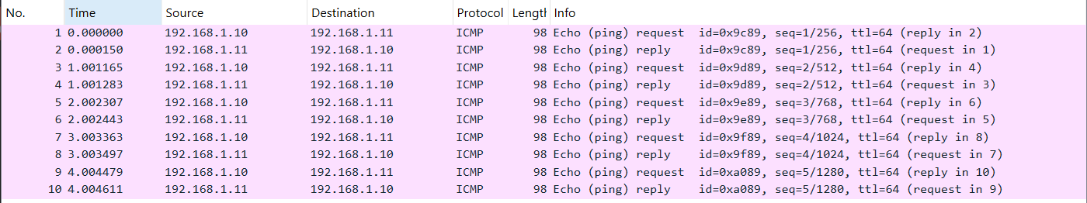

ARP запросов нет, потому что после первого пинга ПК1 знает mac ПК2.

Если изучить линки при одном пинге, то ARP будут идентичны:

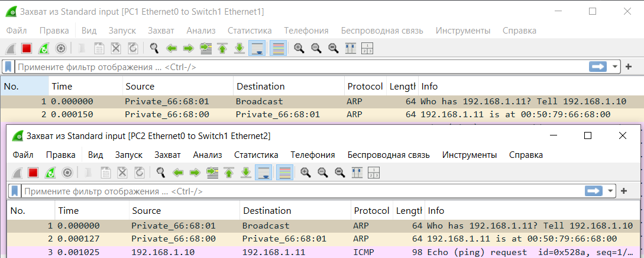

5) Создать простейшую сеть, состоящую из 1 маршрутизатора и 2 компьютеров, назначить им произвольные ip адреса из разных сетей

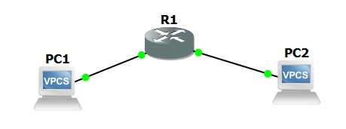

Настройка маршрутизатора:

enable

configure terminal

interface FastEthernet0/0

ip address 10.0.1.1 255.255.255.0

no shutdown

exit

interface FastEthernet1/0

ip address 10.0.2.1 255.255.255.0

no shutdown

exit

end

write memory

Настройка ПК1:

ip 10.0.1.10/24 10.0.1.1

Настройка ПК2:

ip 10.0.2.20/24 10.0.2.1

6) Запустить симуляцию, выполнить команду ping с одного из компьютеров, используя ip адрес второго компьютера

Пингуем с ПК1:  
ping 10.0.2.20

7) Перехватить трафик протокола arp и icmp на всех линках(nb!), задокументировать и проанализировать заголовки пакетов в программе Wireshark, для фильтрации трафика, относящегося к указанному протоколу использовать фильтры Wireshark

Линк (ПК1 - маршрутизатор)

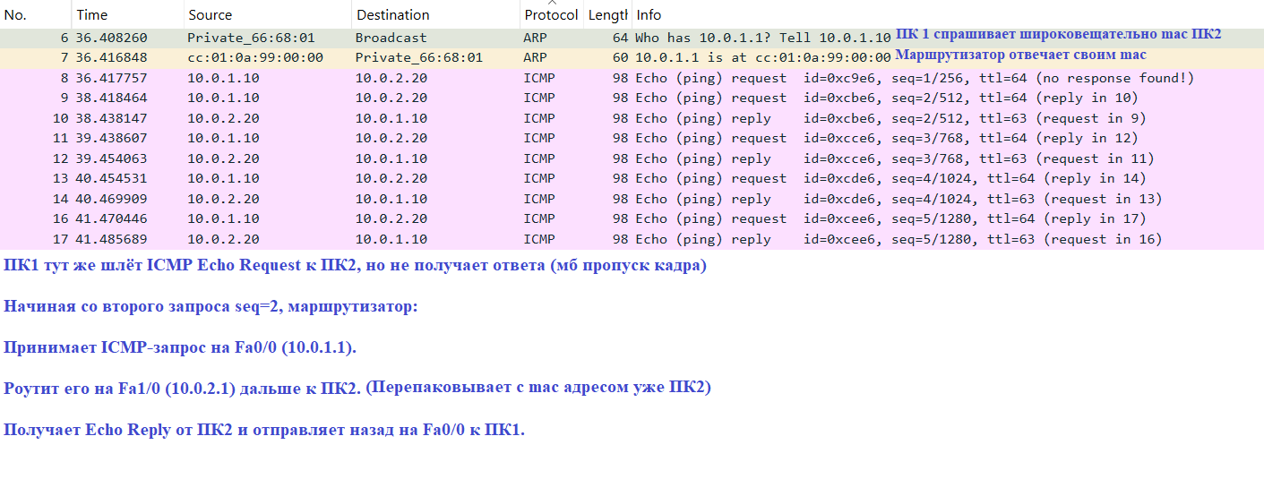

Линк (Маршрутизатор – ПК2)

